Министерство образования и молодежной политики Свердловской области



ГАПОУ СО «Екатеринбургский колледж транспортного строительства»

Отчёт по программе «**Практическое занятие 19_1**»

Выполнил: Скворцов И.С.

Группа: ПР-22

Преподаватель: Мирошниченко Г.В.

2023

**Задание 1**:

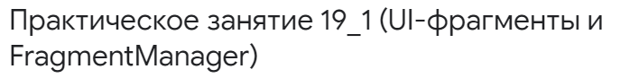

**Входные и выходные данные:**

**Date()- в кнопку вводится текущая дата и время.**

**Блок-схема:**

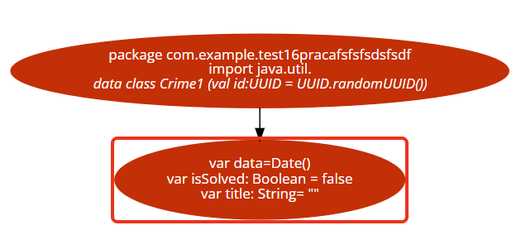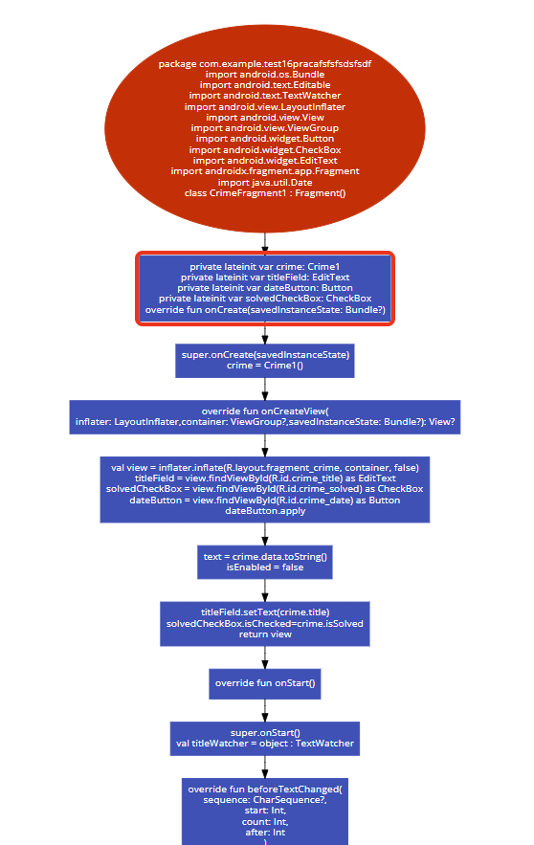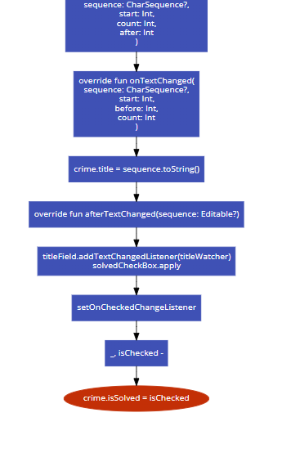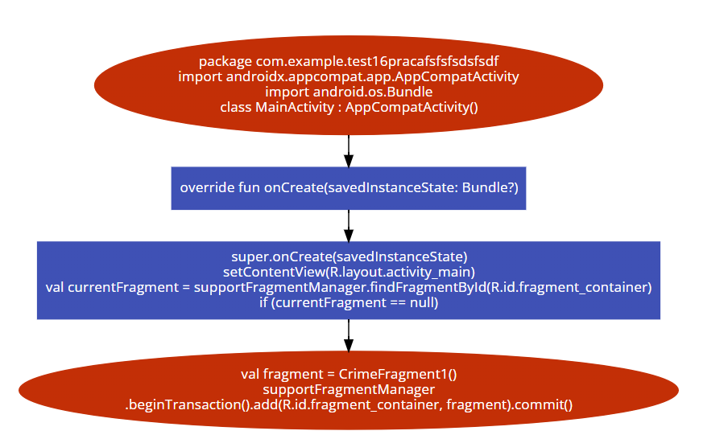

**Листинг программы:**

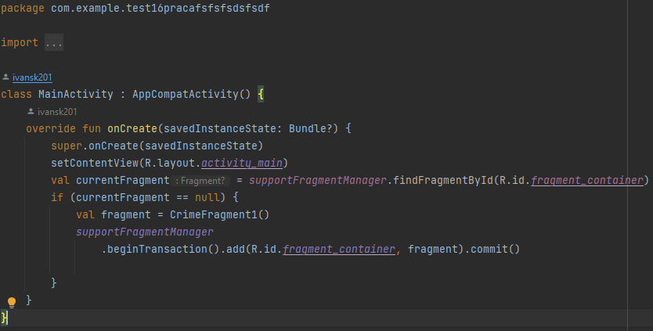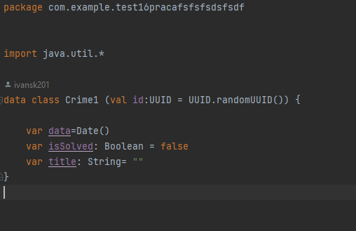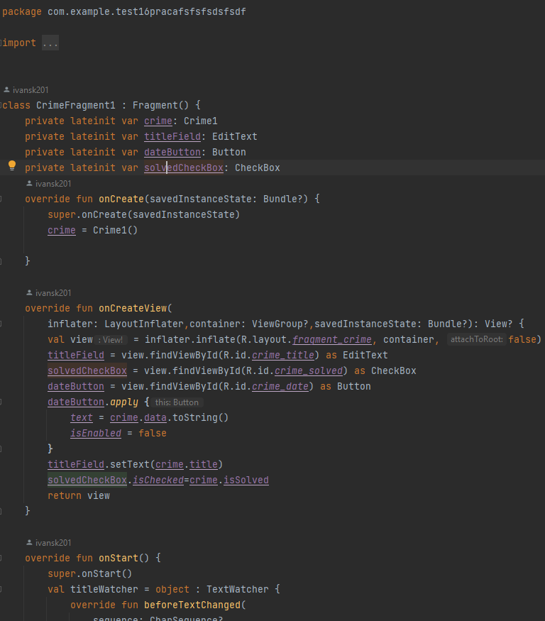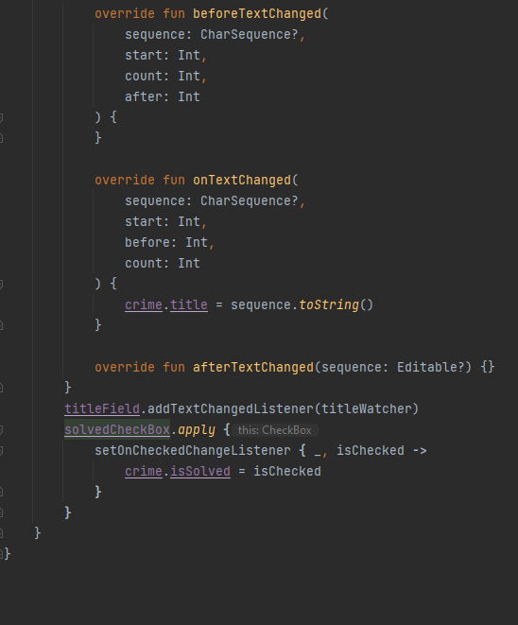

**Тестовые ситуации:**

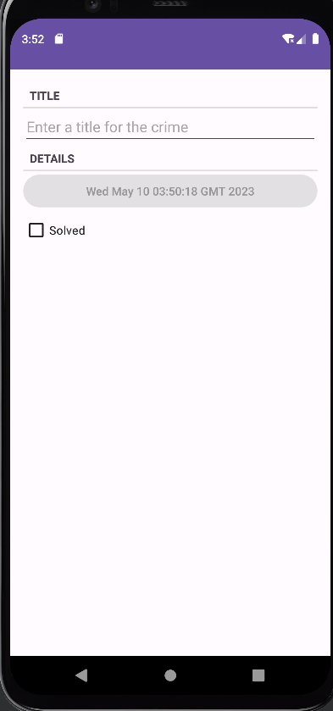

**Вывод:**

**Программа работает успешно и без ошибок.**